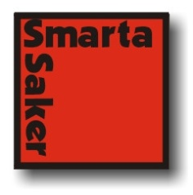 **Månadens Innovatör hos SmartaSaker.se** Varje månad presenterar SmartaSaker.se en svensk innovatör och dennas innovation.

## Månadens innovatör i januari Martina Artursson Immonen.

**Innovatör:** Martina Artursson Immonen  
**Innovation:** Mysljus, lamphuva för lågenergilampor.

[](http://www.smartasaker.se/mysljus.html)  
Martina Artursson Immonen   
månadens innovatör i januari och   
uppfinnaren bakom Mysljus.

Martina Artursson Immonen är innovatör samt gymnasielärare och ligger bakom Mysljus som är den första av hennes produkter att nå marknaden. Som så många andra tyckte Martina att ljuset från lågenergilampor var kallt och tråkigt. Idén till Mysljus var född.

[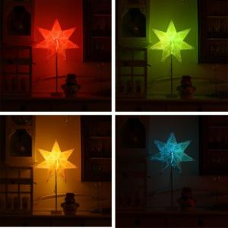](http://www.smartasaker.se/mysljus.html) [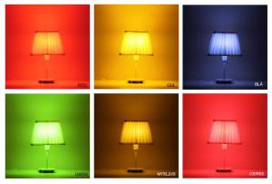](http://www.smartasaker.se/mysljus.htmlhttp:/)

Mysljus är en lamphuva av det värmetåliga materialet silikon som enkelt träs över en lågenergilampa eller ledlampa och förändrar ljuset från ett kallt till ett varmare mysigare sken. Mysljus finns att köpa i sex nyanser och kan flyttas till nästa lågenergilampa när den gamla tar slut.

[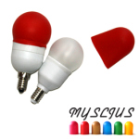](http://www.smartasaker.se/mysljus.html)

**Martinas favoriter på smarta saker är:**

[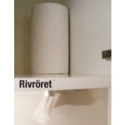](http://www.smartasaker.se/rivroret.html) [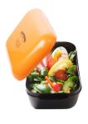](http://www.smartasaker.se/frozzypack.html)

Rivröret Frozzypack

[http://manadensinnovator.wordpress.com/category/2013/martina-artursson-immonen/](%20http://manadensinnovator.wordpress.com/category/2013/martina-artursson-immonen/)   
<http://www.smartasaker.se/mysljus.html>